МИНИСТЕРСТВО НАУКИ И ВЫСШЕГО ОБРАЗОВАНИЯ РОССИЙСКОЙ ФЕДЕРАЦИИ

ФЕДЕРАЛЬНОЕ ГОСУДАРСТВЕННОЕ БЮДЖЕТНОЕ ОБРАЗОВАТЕЛЬНОЕ УЧРЕЖДЕНИЕ ВЫСШЕГО ОБРАЗОВАНИЯ «ВОРОНЕЖСКИЙ ГОСУДАРСТВЕННЫЙ ТЕХНИЧЕСКИЙ УНИВЕРСИТЕТ»

(ФГБОУ ВО «ВГТУ», ВГТУ)

Факультет машиностроения и аэрокосмической техники

Кафедра «Прикладная математика и механика»

самостоятельная Работа

по дисциплине «Техническая механика»

Вариант 709

Выполнил студент гр. бМС-221 Новиков К.В,

Руководитель: Рябцев В.А.

Воронеж 2024

**Задача №1**

**Расчет на прочность и жесткость стержня при растяжении-сжатии**

Стальной стержень ( 2*105 МПа), один конец которого жестко защемлен, другой свободен, находится под действием продольных сил  и распределенной нагрузки = 20 кН/м. (рис. 1). Отдельные участки стержня имеют различную площадь поперечного сечения  или  (рис. 1).

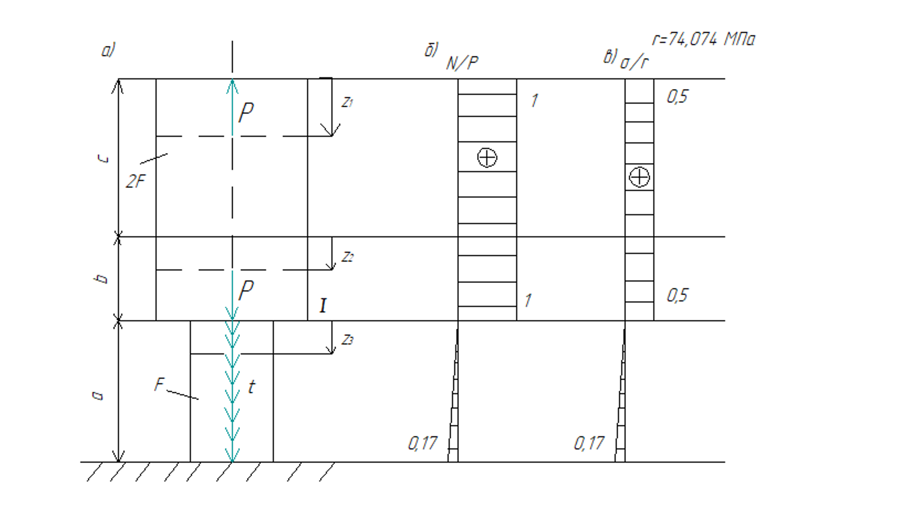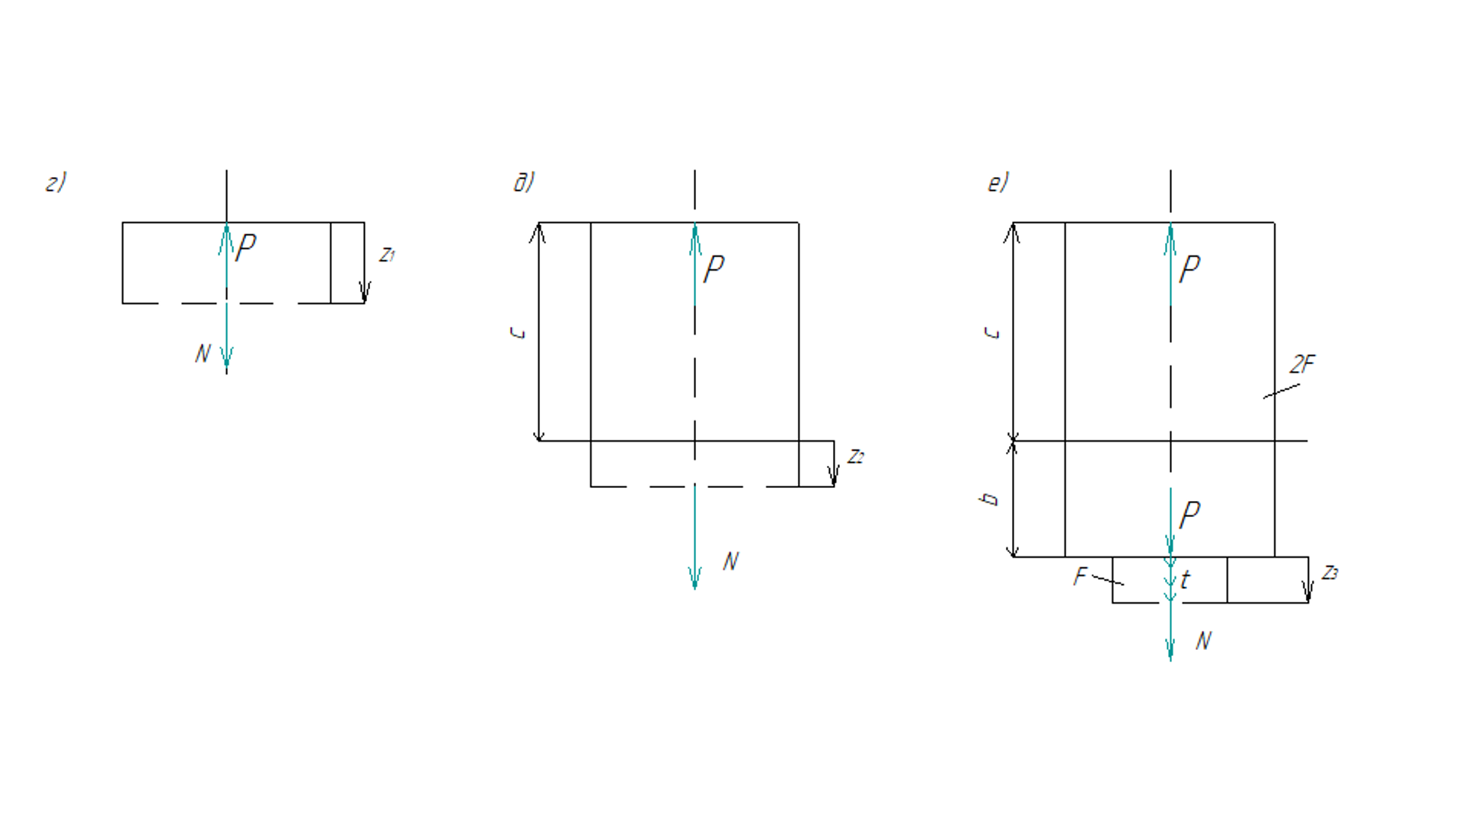

Рис. 1

Требуется:

1. Сделать схематический чертеж стержня по заданным размерам, соблюдая масштаб длин по вертикали.

2. Вычислить значения продольной силы N и нормального напряжения σ, построить их эпюры.

3. Найти перемещение сечения I-I.

Исходные данные

Схема 9; F=2,7 см2; a=0,17 м; b=0,10 м; c=0,19 м; P=20 кН.

Решение

а) Схематический чертеж стержня в масштабе по вертикали приведен на рис 1.

б) Стержень имеет 3 участка, в пределах которых нормальная сила описывается единственным аналитическим выражением.

Для определения нормальной силы в поперечном сечении стержня используем метод сечений. При этом рассматриваем верхние отсеченные части стержня.

1 участок (рис 1, г)



Нормальная сила на участке

*.*



Пусть



Нормальное напряжение на участке

.



2 участок (рис 1, д)



Нормальная сила на участке

.



Нормальное напряжение на участке

.



3 участок (рис. 1, е)



Нормальная сила на участке

*, .*



*.*



Нормальное напряжение на участке

*,*



*,*



*.*



По полученным величинам нормальной силы и нормального напряжения строим эпюры нормальной силы и нормального напряжения (рис. 1 б, рис.1 в).

в) Искомое перемещение определяем относительно заделки стержня. В данном случае модуль этого перемещения равен модулю удлинения  третьего участка стержня, а направление определяется знаком 



Значение величины означает, что данное сечение переместилось вниз.



**Задача №3**

**Расчеты на прочность и жесткость при кручении вала круглого сечения**

К стальному ступенчатому валу, имеющему сплошное круглое поперечное сечение, приложены четыре момента. Левый конец вала защемлен в опоре, а правый конец свободен.

Требуется:

1. Определить крутящие моменты в поперечных сечениях вала и построить их эпюру.



2. При заданном значении допускаемого касательного напряжения определить диаметры вала из расчета на прочность, учитывая, что диаметры вала связаны соотношением , где k - заданное число. Полученное значение d2 выразить в миллиметрах и округлить до целых значений из предпочтительного ряда чисел в машиностроении (числа, заканчивающиеся цифрой 0, 2,4,5,6,8). Затем определить d1. В общем случае d1 может оказаться любым рациональным числом.



3. Построить эпюру модуля максимальных касательных напряжений в сечениях вала.

4. Построить эпюру углов закручивания поперечных сечений вала относительно защемленного сечения, приняв модуль сдвига G = 8*104 МПа.

Исходные данные

Схема №9; а=2,6 м; b=2,9 м; с=2,8 м; Т1=5,9 кН*м; Т2=2,7 кН*м; Т3=2 кН*м; Т4=0,9 кН*м; К=2; =65 МПа.



**Решение**

Рассмотрим стальной ступенчатый вал (рис 1, а), имеющий круглое поперечное сечение и нагруженный четырьмя моментами Т1, Т2, Т3, Т4.

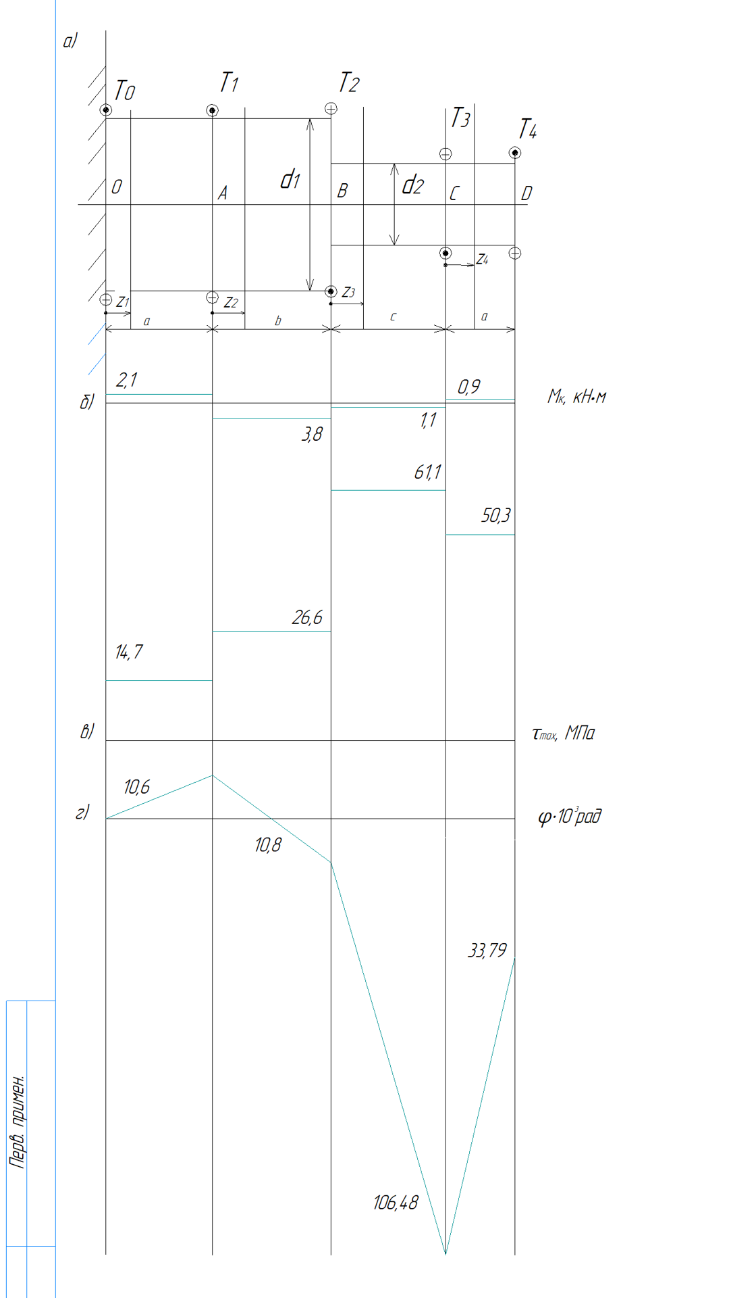

Рис. 1

а) Определение моментов в опоре.

Опорный момент Т0 определим из уравнения равновесия моментов, приложенных к валу, относительно оси Оz



Выразим и найдем T0



б) Построение эпюры крутящих моментов по длине вала.

Вал имеет четыре участка. Крутящий момент Мк в поперечных сечениях вала определяем методом сечений. При этом следует рассматривать все участки вала.

1 участок,



Рассечем мысленно вал на две части поперечным сечением, отстоящим на расстоянии z от левого конца (рис. 2, а),

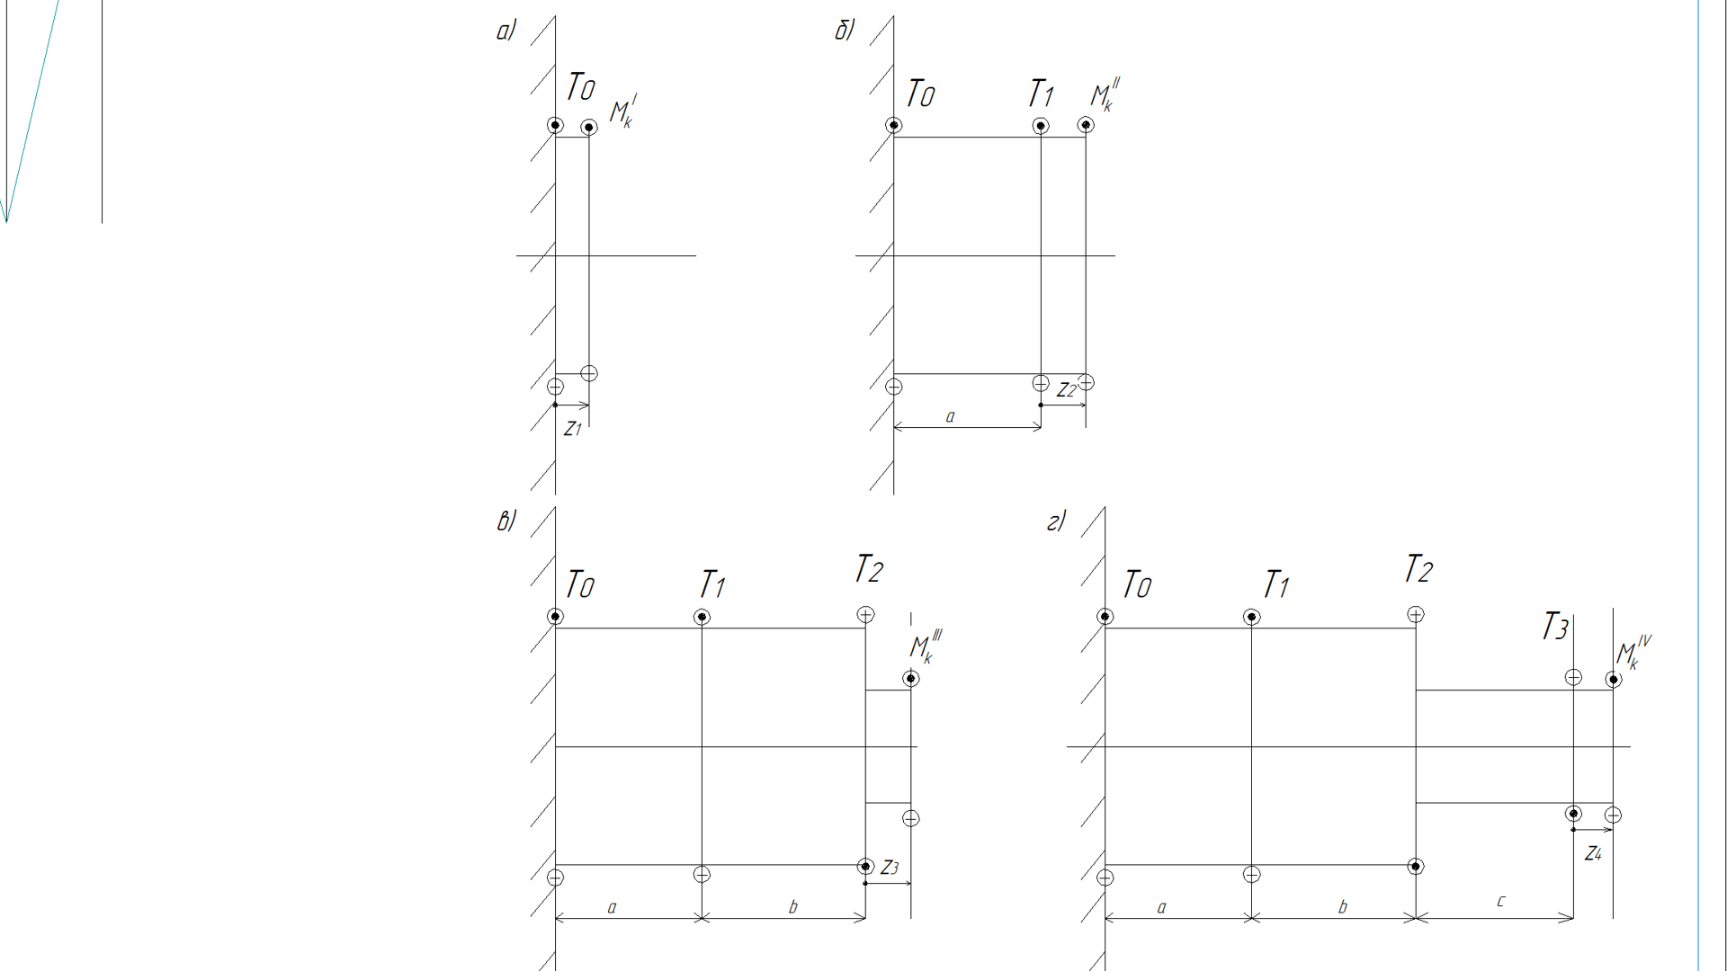

Рис. 2

отбросим правую часть вала, ее действие на левую часть вала заменим крутящим моментов МкI, направленным против хода часовой стрелки при взгляде на сечение со стороны внешней нормали к сечению. Составим уравнение равновесия для оставшейся левой части вала, а именно, приравняем к нулю сумму моментов относительно оси oz:



2 участок, , рис. 2, б



3 участок, , рис. 2, в.



4 участок, , рис. 2, г.



Таким образом, на каждом из участков крутящие моменты постоянны. Эпюра крутящих моментов Мк приведена на рис. 1, б.

в) Определение диаметров валов d1, d2 вала из расчета на прочность.

Расчет на прочность проводится по схеме

, отсюда .



На участке бруса 0 < z < (a+b) имеем



Тогда



На участке вала (a+b) < z < (2a+b+c) имеем



г) Построим эпюру максимальных касательных напряжений τmax по длине вала.

На 1 участке



На 2 участке



На 3 участке



На 4 участке



Эпюра напряжений τmax приведена на рис. 1, в.

д) Построение эпюры углов взаимного поворота сечений (углов закручивания) φ.

Так как на каждом из четырех участков вала величины Mk, G, Jp постоянны, то из формулы следует, что угол φ линейно меняется по длине вала. Угол поворота левого (закрепленного) поперечного сечения вала равен нулю, а углы поворота:



Сечения А относительно сечения О – φАО

Сечения В относительно сечения А – φВА

Сечения С относительно сечения В – φСВ

Сечения D относительно сечения С – φDС



Углы поворота сечений B, C, D относительно закрепленного сечения О соответственно равны



Эпюра углов поворота φ сечений вала приведена на рис. 1, г.

*Зачтена*

Задача № 4

**Расчет балки на прочность при плоском изгибе**

Задание. Для двухопорной балки определить опорные реакции построить эпюры поперечных сил и изгибающих моментов в масштабе, определить максимальный расчетный изгибающий момента  и подобрать номер двутаврового поперечного сечения из расчета на прочность, если допускаемое нормальное напряжение равно = 200 МПа. Сосредоточенную силу и момент выразить через величину распределенной нагрузки  и длину  по формулам , .

Дано:

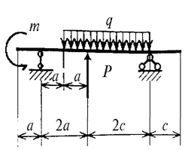

**Решение**

а) Строится в масштабе расчетная схема балки

б) Определение опорных реакций.

Балка имеет шарнирно – подвижную опору А и шарнирно – неподвижную опору В. Поскольку система сил, действующих на балку, включает только вертикальные силы и опора В перемещается горизонтально, горизонтальные составляющие реакции в опорах А и В будут равны нулю.

Вертикальные составляющие реакций  и  определим из уравнений равновесия моментов сил относительно точек А и В:





Или:









Отсюда следует, что:





Проверка: 



в) Составление аналитических выражений изменения изгибающего момента  и поперечной силы  на всех участках.

Балка имеет 5 участков.

1 участок: 

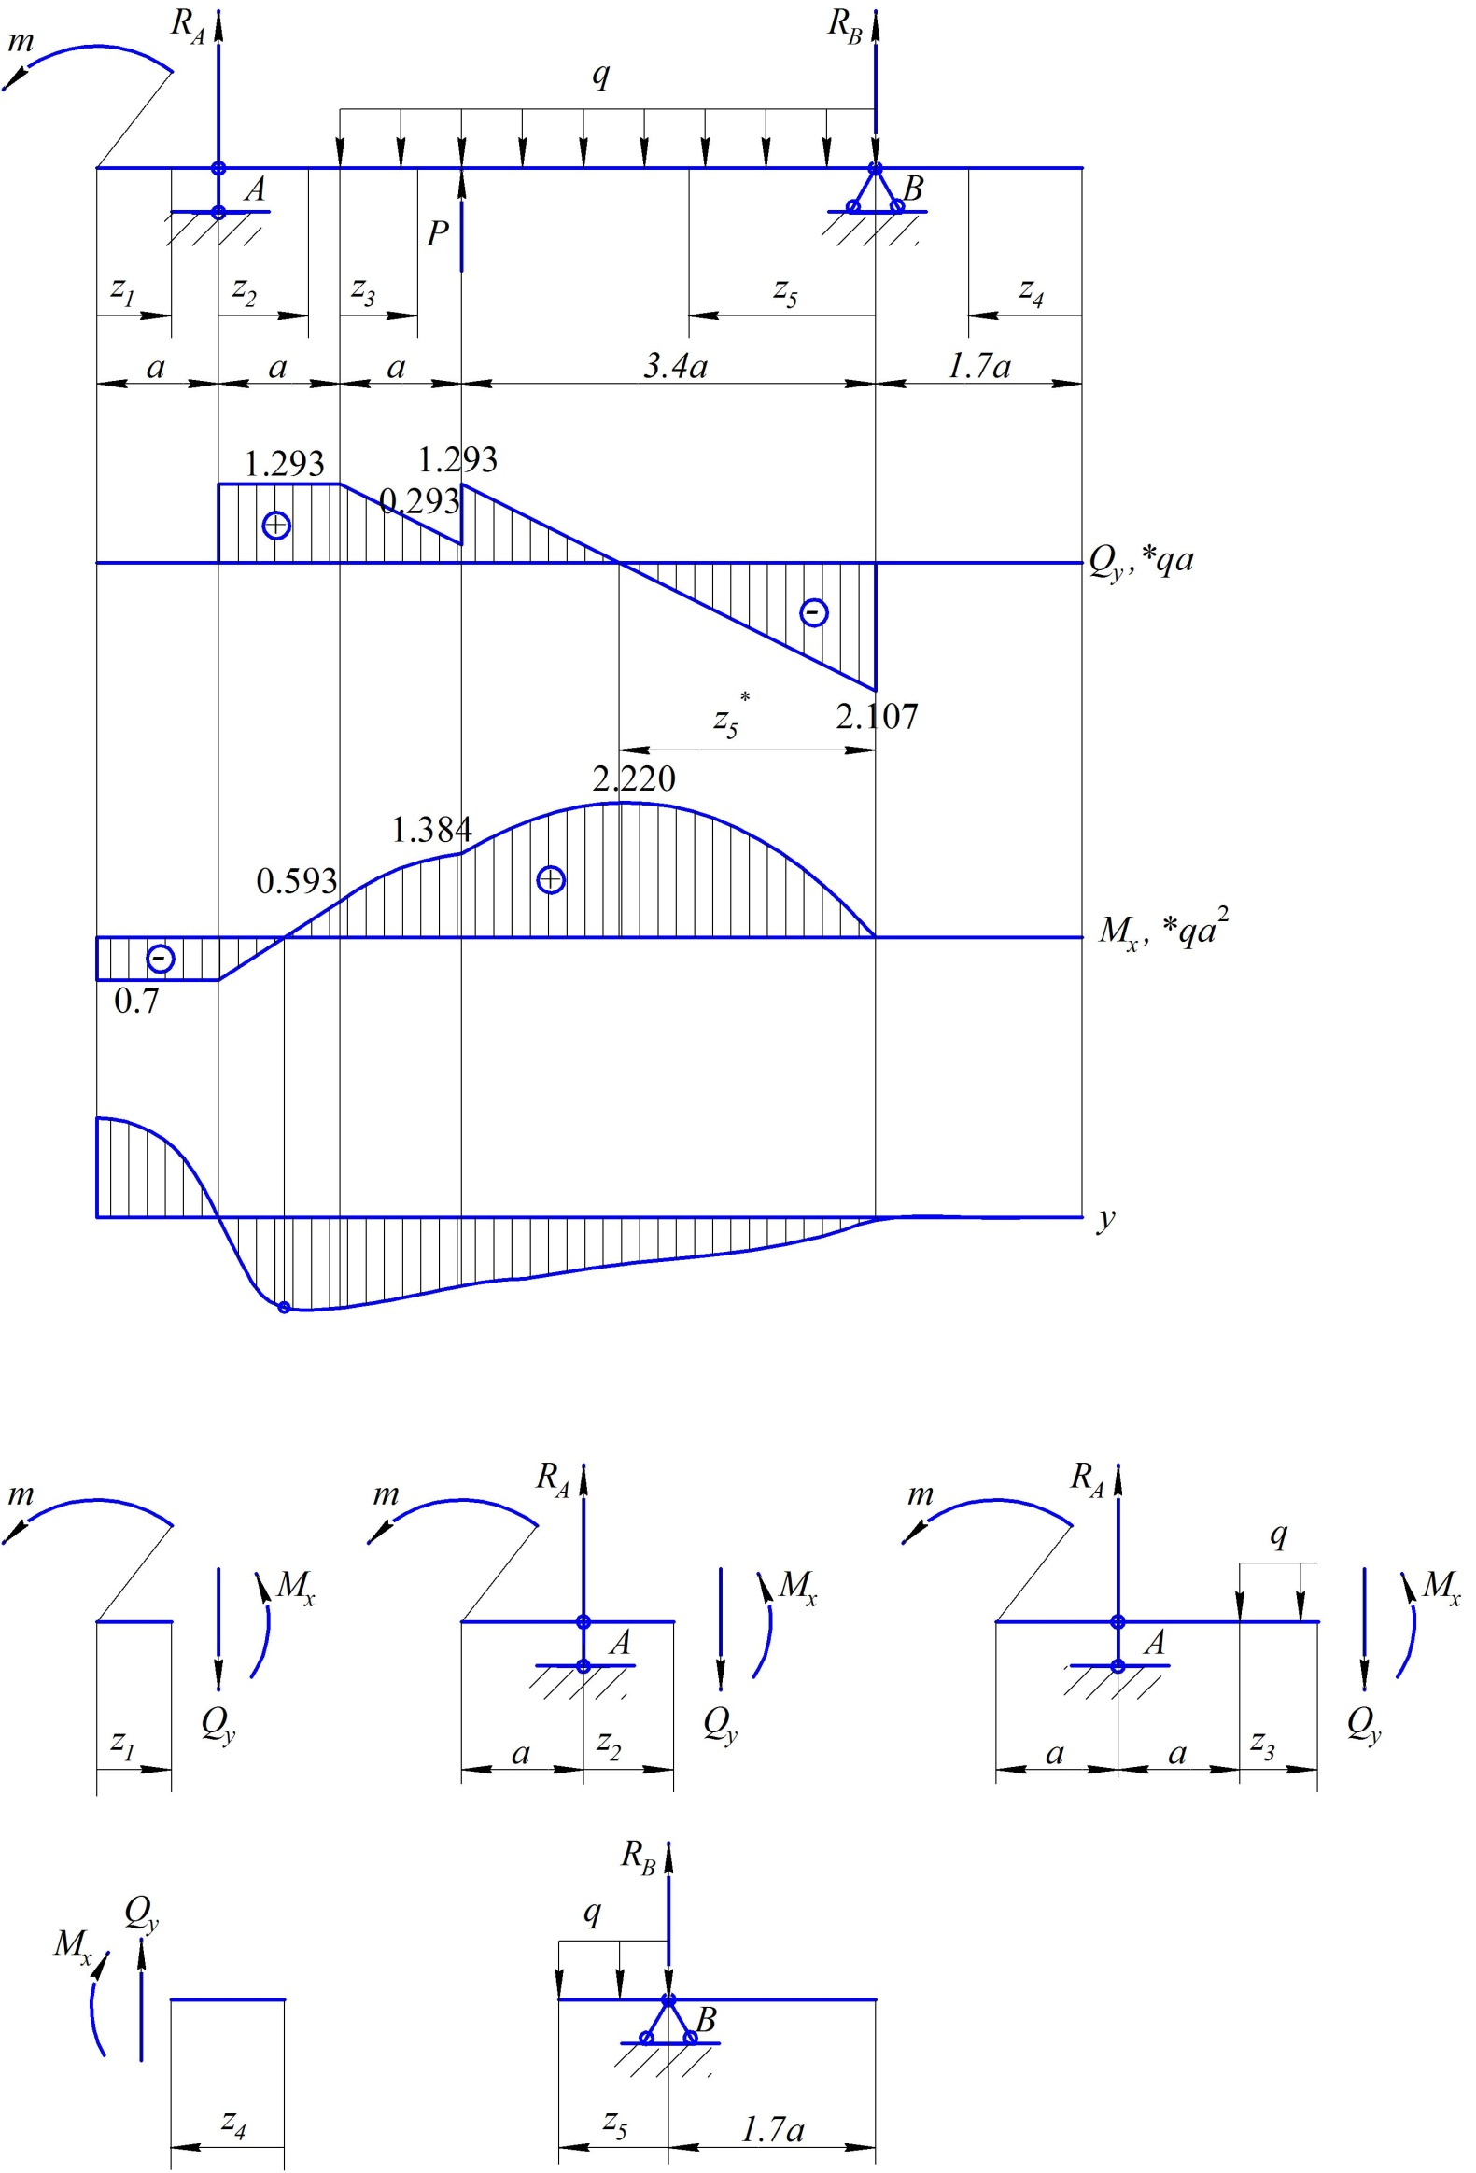

Pассечем мысленно балку на две части поперечным сечением, отстоящим на расстоянии *z1* от левого конца балки. Рассматриваем левую отсеченную часть балки. Отбросим правую часть балки, ее действие на левую часть заменим поперечной силой  и изгибающим моментом *Мх.*

Составим уравнения равновесия для сил, действующих на оставшуюся левую часть балки: сумма проекций сил на ось *Cу* равна нулю и сумма моментов относительно оси *Cх* равна нулю:





Следовательно, при рассмотрении левой отсеченной части балки поперечная сила  равна алгебраической сумме вертикальных внешних сил, расположенных слева от поперечного сечения, при этом положительные слагаемые в сумме – силы направленные вверх, отрицательные слагаемые – силы направленные вниз. Изгибающий момент *Мх* равен сумме моментов относительно оси *Сх*, проходящей через центр тяжести *С* поперечного сечения. При этом положительные слагаемые в сумме – это моменты, направленные по ходу часовой стрелки, а отрицательные слагаемые – моменты, направленные против хода часовой стрелки.

При рассмотрении правой отсеченной части балки учитываются силы, расположенные справа от поперечного сечения, и применяется обратное правило знаков.

2 участок: 



Рассматриваем левую отсеченную часть балки и записываем, как и для первого участка уравнения равновесия проекций сил и моментов сил. Из этих уравнений получаем









3 участок: 

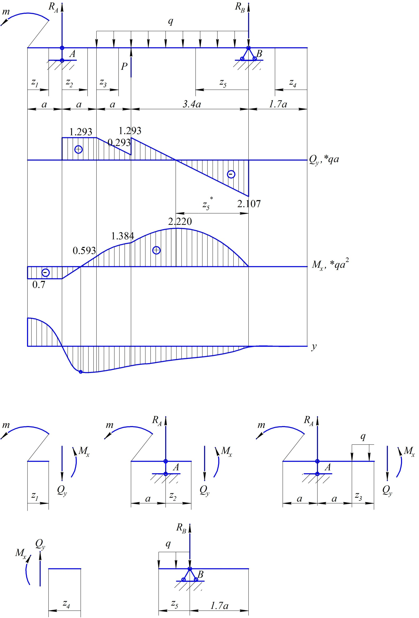

Рассматриваем левую отсеченную часть балки и записываем, как и выше, уравнения равновесия проекций сил и моментов сил. Из этих уравнений получаем













4 участок: 



Рассматриваем правую отсеченную часть балки и записываем, как и выше, уравнения равновесия проекций сил и моментов сил. Из этих уравнений получаем





5 участок: 

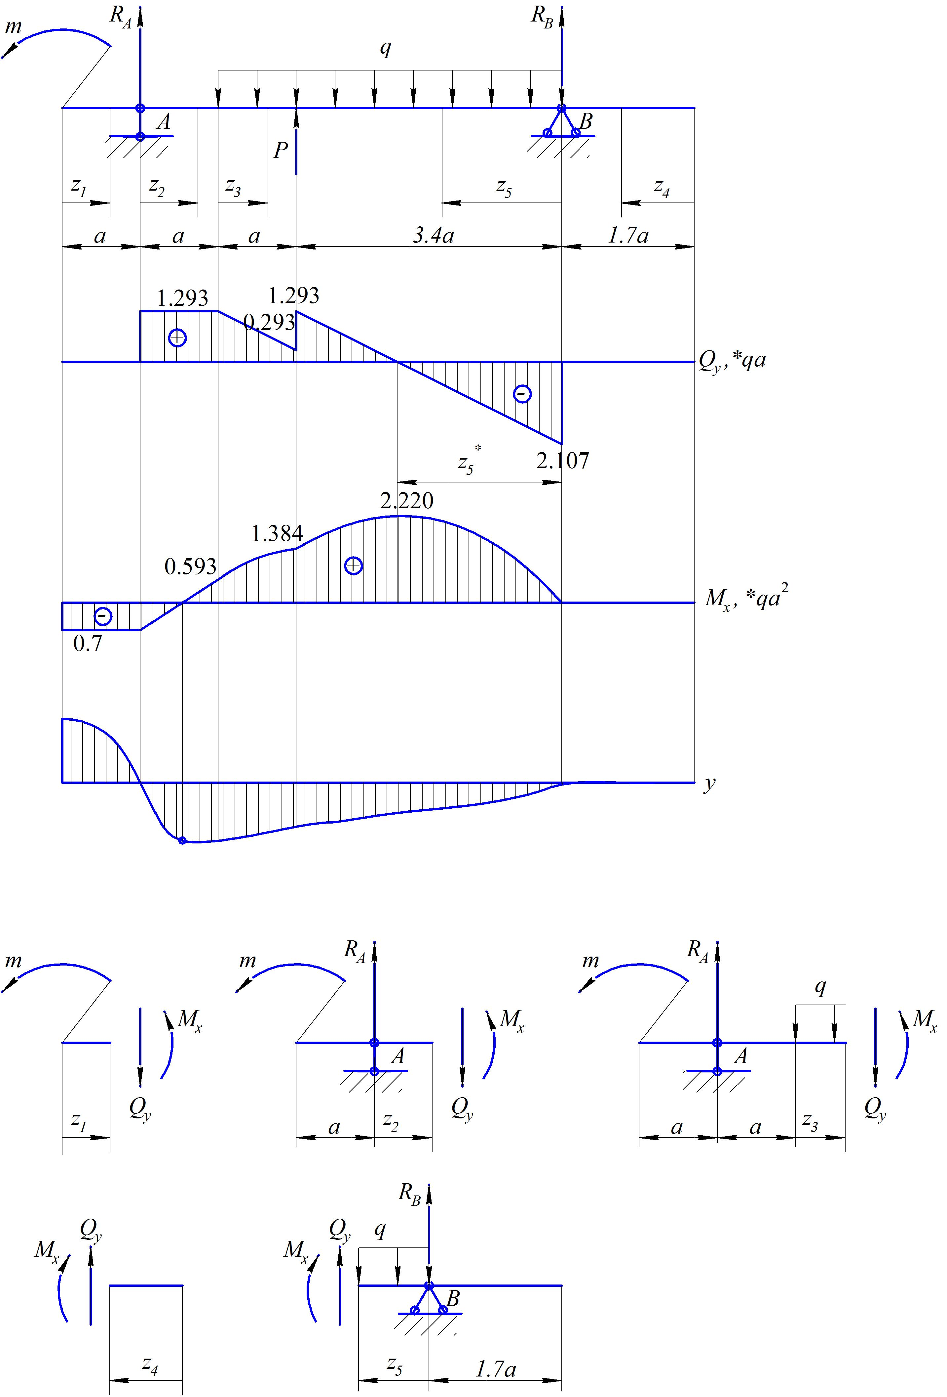

Рассматриваем правую отсеченную часть балки и записываем, как и выше, уравнения равновесия проекций сил и моментов сил. Из этих уравнений получаем







Экстремальное значение  найдём из условия



отсюда











г) По полученным величинам  и  строим эпюры поперечных сил и изгибающих моментов. По эпюре  определяем максимальный по модулю изгибающий момент в поперечных сечениях балки



д) При построении прогиба продольной оси балки следует принять во внимание, что

* в опорных точках прогиб балки равен нулю;
* в точках, в которых изгибающий момент положителен, изогнутая продольная ось балки имеет выпуклость вниз;
* в точках, в которых изгибающий момент отрицателен, изогнутая продольная ось балки имеет выпуклость вверх;
* в точках, в которых изгибающий момент равен нулю, имеется точка перегиба продольной оси балки.

Покажем приблизительный вид изогнутой оси балки.

е) Подбор двутаврового сечения*.*

Расчетная величина момента сопротивления балки



По ГОСТ 8239-72 определяем двутавр №27, с

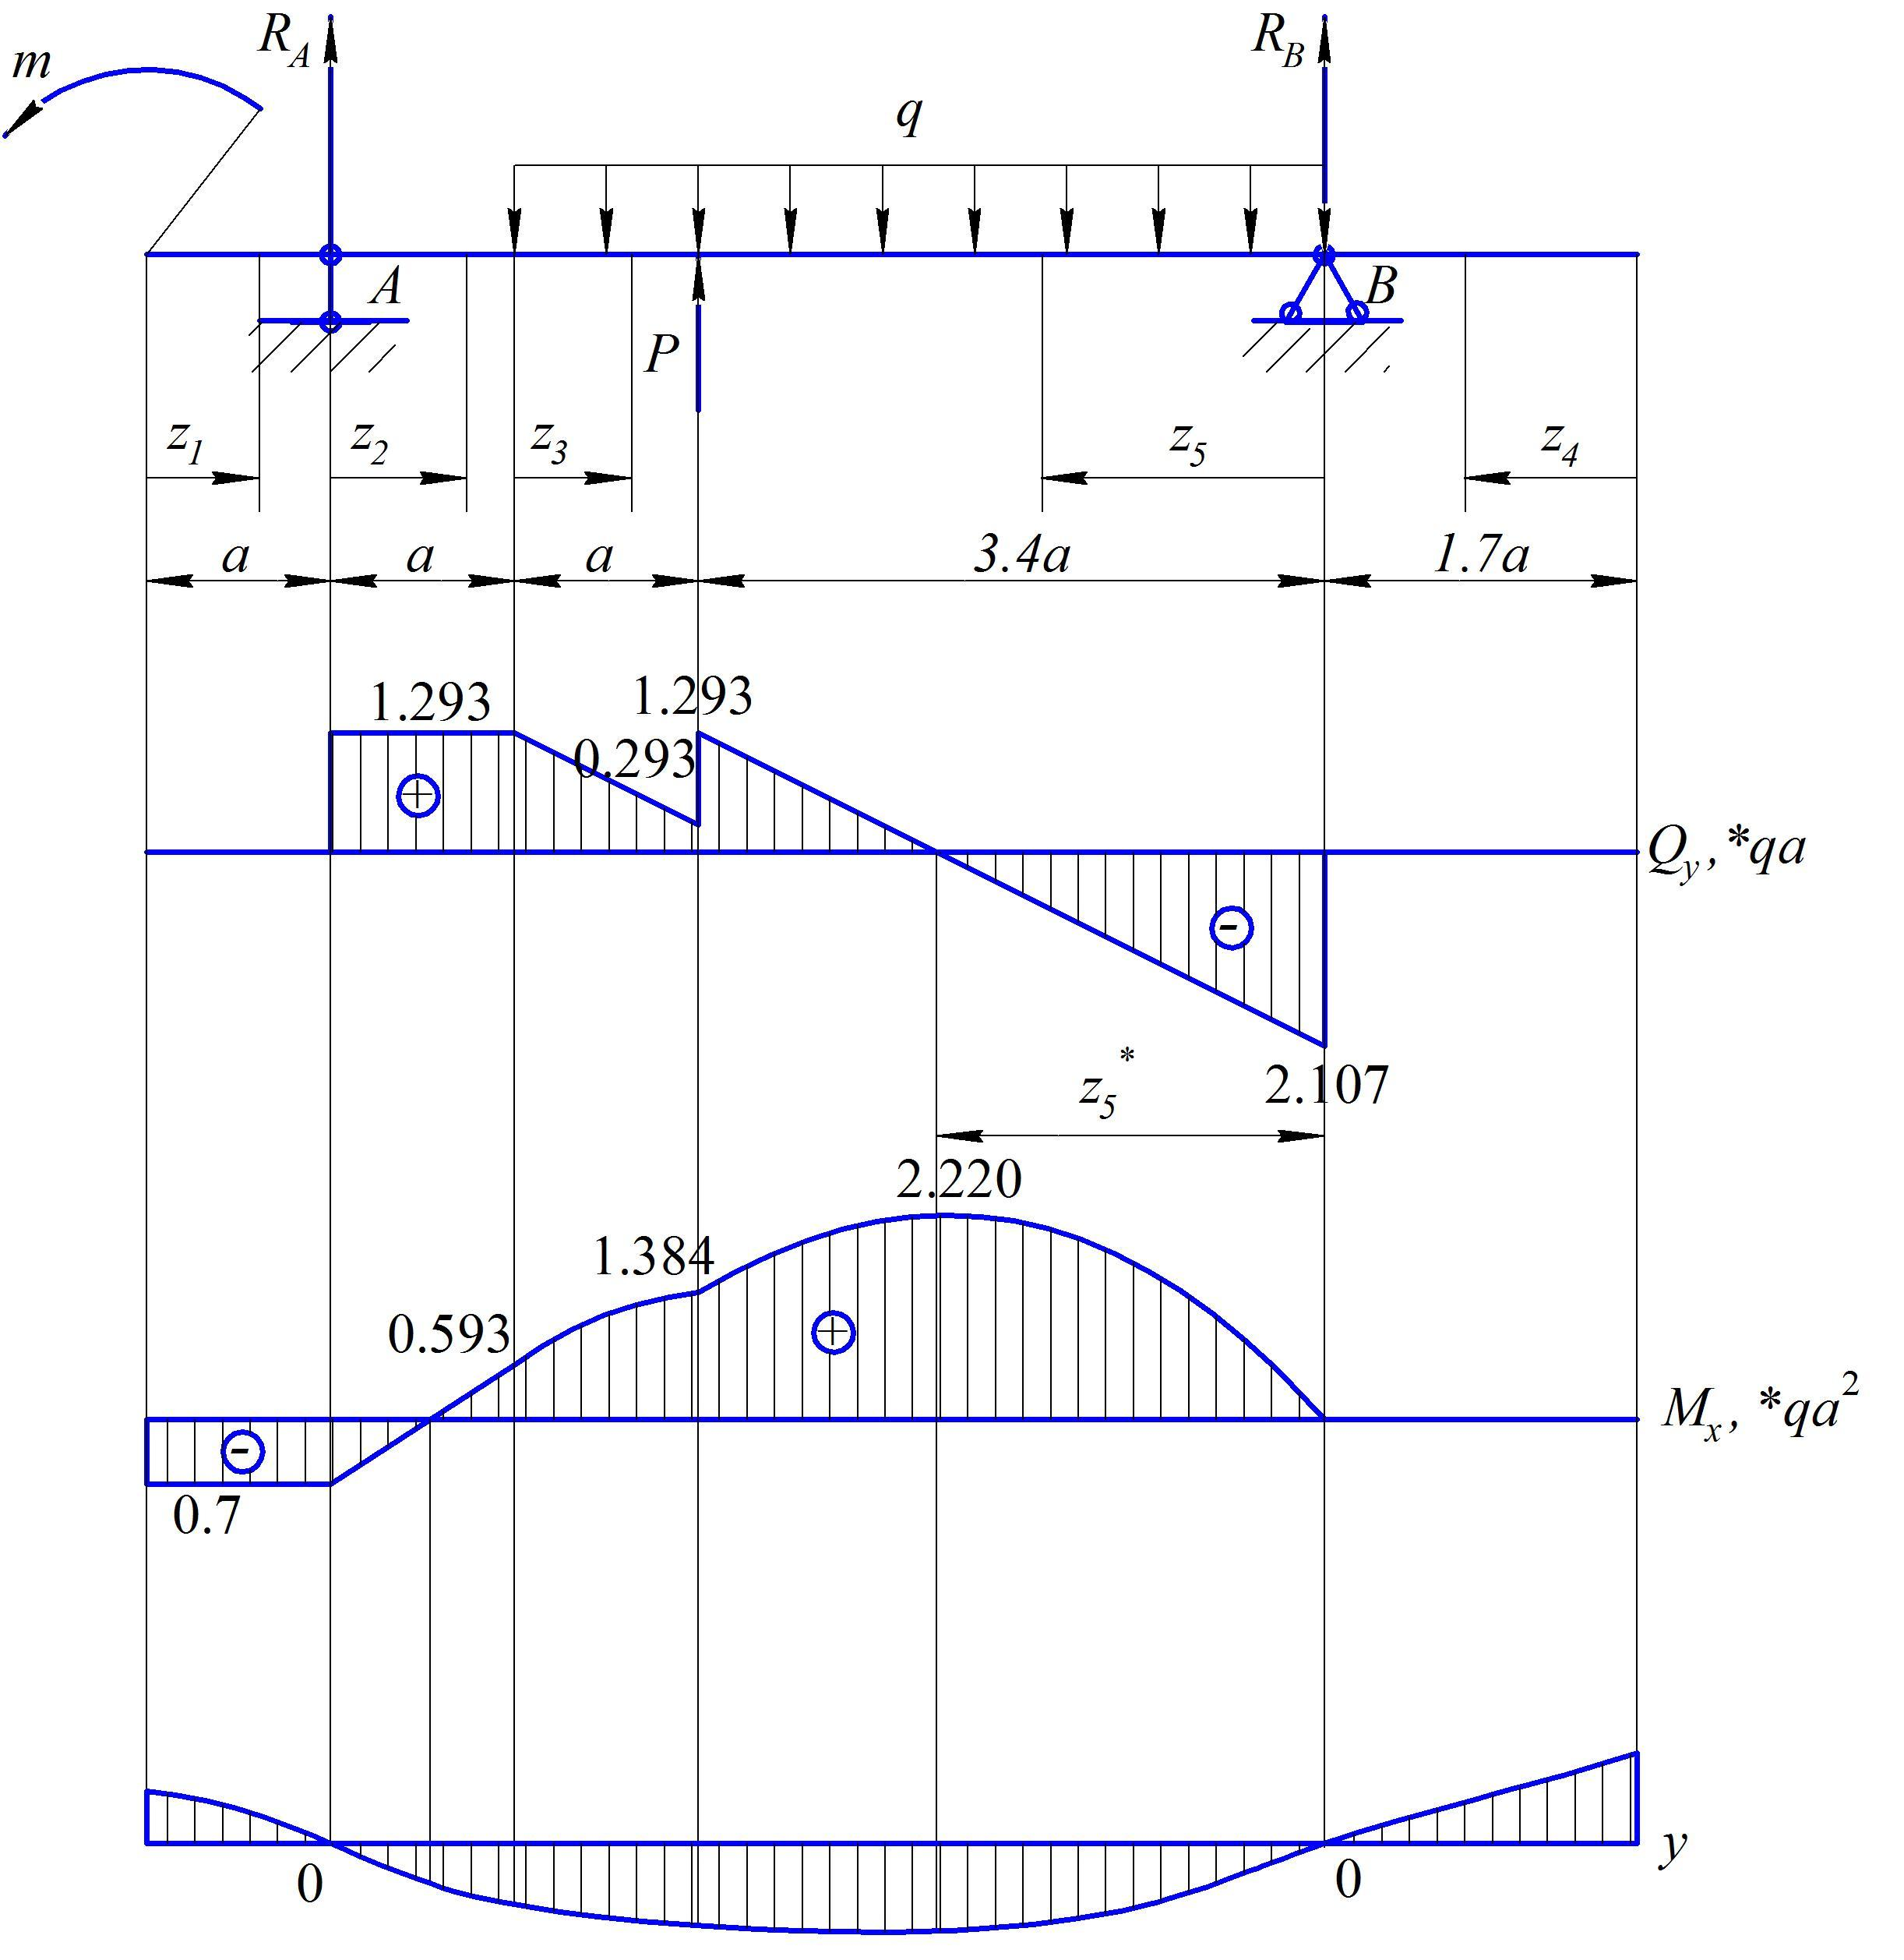

**Задача №5**

**Расчет на прочность и определение перемещений статически неопределимой балки при плоском изгибе**

Требуется раскрыть статическую неопределимость балки методом сил.

Для эквивалентной системы построить эпюры поперечных сил и изгибающих моментов в масштабе.

Определить максимальный расчетный изгибающий момента , и подобрать диаметр сплошного круглого поперечного сечения при допускаемом нормальном напряжении, равном  МПа.

Определить прогиб и угол поворота для сечения *B* балки методом Мора и проверить результат вычислений способом Верещагина.

**Дано:** K=7; L=0; M=9; q= 5 кН/м; N=6; *a* =2,5 м, c/*a*=1,7; = 1,0; =0,7; схема № 6; сосредоточенный момент  и сосредоточенная сила .

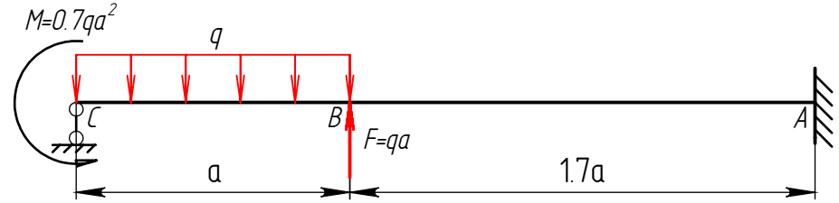

Рис. 1

**Решение.**

1. Определяем степень статической неопределимости балки.

Заданная балка является один раз статически неопределимой, поскольку для нахождения четырех реактивных усилий  и  мы имеем только три уравнения статики:

. (1)

2. Составляем уравнения равновесия.

Из первого уравнения статики  мы легко находим, что горизонтальная реакция жесткой заделки .

Второе уравнение дает:



или .

Сумма моментов всех внешних и реактивных усилий относительно точки *A* приводит к следующему уравнению:

.

Отсюда



3. По условию задачи необходимо провести раскрытие статической неопределимости балки, используя метод сил.

Согласно этому методу необходимо от заданной системы балки

(рисунок 1) перейти к основной системе. Для этого отбросим шарнирную опору C и приложим в этом сечении неизвестную силу X1 = RC

(рисунок 2а ). Для определения этой силы составим каноническое уравнение:

. (2)

Для определения перемещения 𝛿11 точки приложения силы X1 = 1 по направлению действия неизвестной силы и перемещения ∆1𝐹 в той же точке от действия заданной нагрузки предварительно построим эпюры изгибающих моментов в основной системе при грузовом и единичном состояниях. Грузовое состояние основной системы рассмотрим методом расслоения, т.е. для каждой внешней нагрузки отдельно построим эпюры изгибающих моментов.

Для внешнего момента *М* (рисунок 2б):

на всей длине балки  .

Для распределенной нагрузки 𝑞 (рисунок 2в):

на участке *СВ*  ;

при z = 0 ;

при z = *a* ;

на участке *ВA*  ;

при z = 0 ;

при z = 1,7*a* .

Для сосредоточенной силы  (рисунок 2г):

на участке *ВA*  ;

при z = 0 ;

при z = 0.85*a* ;

при z = 1.7*a* .

Эпюра единичного состояния представлена на рисунке 2д.

На участке *CB*  ;

при z = 0 ;

при z = *a* .

На участке *ВA*  ;

при z = 0 ;

при z = 1,7*a* .

Коэффициент  определяем перемножением единичной эпюры самой на себя:

.

Свободный член определяем путем перемножения единичной и грузовых эпюр по методу Мора-Верещагина с использованием формулы Симпсона:

,

где  – длина участка;

 – жесткость балки на участке;

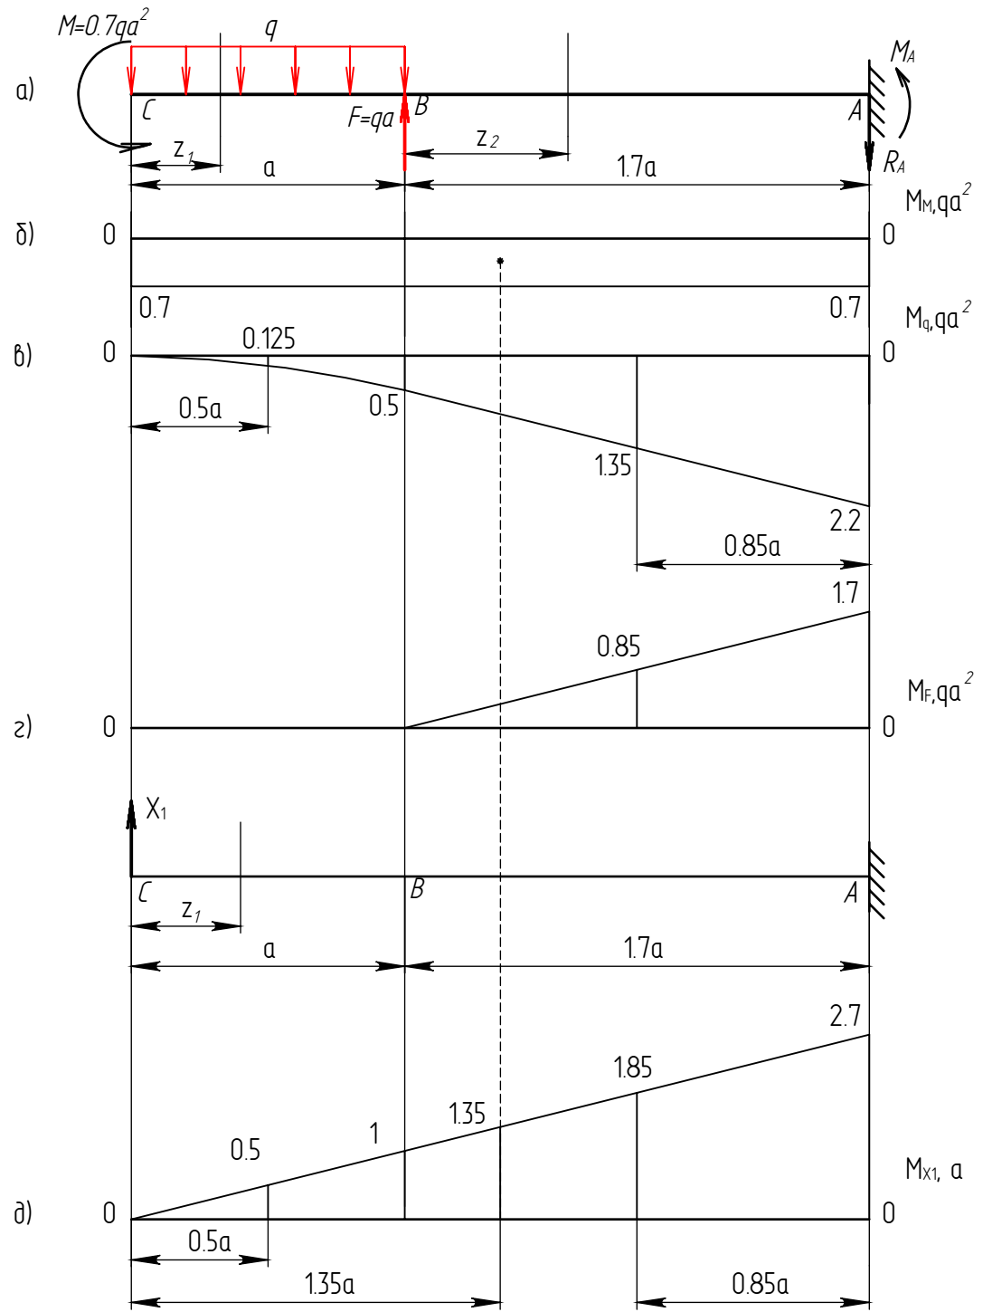

Рис. 2 Грузовые эпюры

Где осн система

– значение изгибающих моментов с единичной эпюры, соответственно в начале, в середине и в конце участка;

– значение изгибающих моментов с грузовой эпюры, соответственно в начале, в середине и в конце участка.



Учитесь писать формулы так, как принято всеми

++

.

Решение канонического уравнения:

, дает .

Знак «плюс» показывает, что направление усилия *Х*1 указано правильно.

Реакция опоры С  8,1 кН будет направлена вверх.

Заменяем в эквивалентной системе неизвестное усилие его найденным  
значением (рис. 3, *а*).

Определяем из уравнений равновесия (1) пункт 2, опорные реакции.



или .

.

.

.

Записываем по участкам аналитические выражения для внутренних силовых факторов, вычисляем их значения в характерных точках и строим  
эпюры.

**Участок *AB*** (0 ≤ *z1* ≤ 1,7*a*):

; ;

; .

**Участок *BC*** (0 ≤ *z2* ≤ *a*) слева направо:

;; ;; ; .

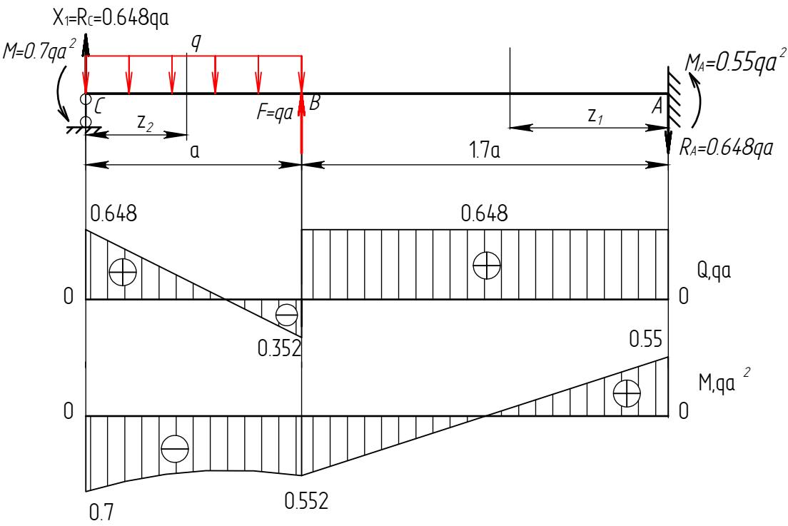

Рис. 3 Расчетная схема балки и эпюры Q и M

Где экстр значение М

5. Подбираем сечение балки из условия прочности по нормальным напряжениям. Опасное сечение находится над опорой С, где действует максимальный изгибающий момент  кНм.(рисунок 3в).

Из условия прочности при изгибе  определим требуемое значение момента сопротивления сечения балки:

см3.

Определяем размеры круглого сечения.

; см3;  см.

Принимаем *d* = 10 см, площадь сечения см2.

Момент инерции: см4.

Момент сопротивления: см3.

6. Для определения величины прогиба в сечении В используем принятую ранее основную систему (рисунок 2). Произведем ее расчет на действие единичной силы *Х*2 , приложенной в этой точке по направлению искомого прогиба (рисунок 4а).

Соответствующая единичная эпюра изгибающего момента М2 приведена на рисунке 4б.

Для определения угла поворота сечения В так же используем принятую ранее основную систему. Произведем ее расчет на действие единичного момента *Х*3 , приложенного в этой точке по направлению искомого угла поворота (рисунок 4в).

Для определения величины прогиба в сечении С используют принятую ранее основную систему, в которой нет опоры, но есть реакция Х1.

Соответствующая единичная эпюра изгибающего момента М3 приведена на рисунке 4г.

Используем интеграл Мора. **Запишем выражения изгибающих моментов по участкам балки сначала от нагрузки в основной системе, затем от единичной силы и от единичного момента.**

**Участок *AB*** (0 ≤ *z1* ≤ 1,7*a*) cправа налево:

выражение изгибающих моментов на этом участке балки от нагрузки в основной системе (рис. 2):

; подставим значения *q* и *а*:

кНм;

выражение изгибающих моментов на этом участке балки от единичных сил в основной системе (рис. 4):

; подставим значения *а*:

;

;

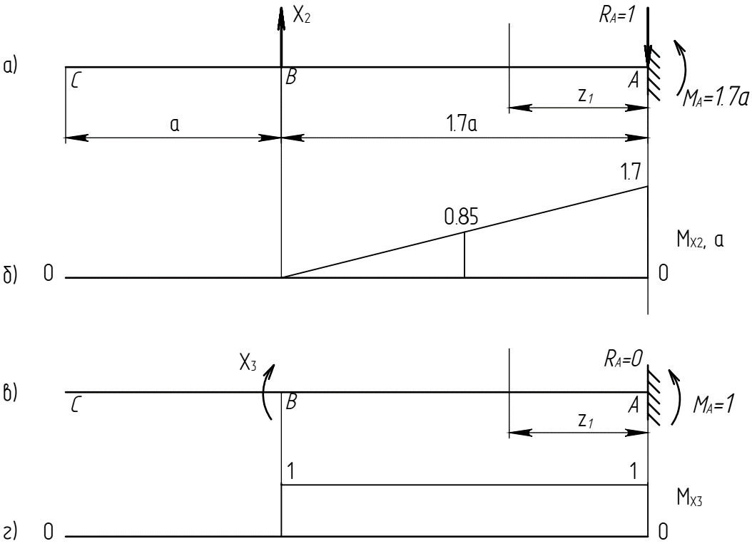

Рис. 4 Эпюры моментов от единичных сил

Нет никаких Х2 и Х3 есть просто ед нагрузки

Запишем интеграл Мора для определения прогиба точки В:

;



;

Это как понять

м =53 мм.

Точка В переместится вверх.

Запишем интеграл Мора для определения угла поворота сечения B:

;



;

Это как понять

Мне понятно только то, что Вы не понимаете что делаете

Осознайте и исправьте

рад.

Сечение B повернется по часовой стрелке.

Проверим полученные значения перемножив грузовые эпюры (рис. 2) и единичные эпюры (рис. 4) по правилу Верещагина с использованием формулы Симпсона.

.



Это что

Учитесь писать формулы так, как принято всеми

Значения прогибов и углов поворота сечения В*,* вычисленные с помощью интеграла Мора и вычисленные по правилу Верещагина почти совпадают.

**Задача №6**

**Совместное действие изгиба и кручения**

6.1. Задание. Стальной вал постоянного сечения вращается с постоянной угловой скоростью, совершая *n* об/мин, и передает мощность *N* кВт (табл. 6.1). Две проекции схемы нагружения вала показаны в табл. 6.1.

Требуется для вала, при заданном коэффициенте прочности :

определить нагрузки, действующие на вал;

построить эпюры изгибающих моментов в двух плоскостях (вертикальной и горизонтальной), результирующего изгибающего момента , крутящих моментов и расчетного (эквивалентного) момента ;

определить допускаемое напряжение по формуле

,

где  – предел текучести материала вала. Пределы текучести сталей приведены в табл. 6.3;

из условия прочности определить диаметр вала и его значение в мм округлить до числа из ряда предпочтительных размеров в машиностроении (числа, заканчивающегося цифрой 0, 2,4,5,6,8).

При определении  и  в тех сечениях, в который один из моментов ,  или  имеет разрыв значений, моменты  и  нужно определять слева и справа от этого сечения.

Исходные данные взять из табл. 6.1 – 6.3.

**Исходные данные:**

Таблица 6.1

|  |  |  |  |  |  |  |  |  |  |
| --- | --- | --- | --- | --- | --- | --- | --- | --- | --- |
| Номер строки | Номер схемы | Размеры, м | | | | | ,  кВт | ,  об/мин | Марка стали |
|  |  |  | , | , |
| 7 |  |  |  |  |  |  | 14 |  |  |
| 9 | 9 |  |  | 0,3 | 0,4 | 0,5 |  | 400 |  |
| 0 |  | 0,8 | 0,4 |  |  |  |  |  | 30 |
| → | *M* | *L* | *L* | *M* | *M* | *M* | *K* | *M* | *L* |

Таблица 6.2

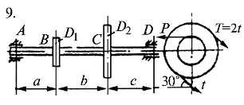

Рис.6

**Решение**

а) Определение нагрузок, действующих на вал.

Условие равномерного вращения вала сводится к равенству моментов сил, приложенных к валу относительно оси вращения



Н∙м.

Силы натяжения ветвей ремня ременной передачи

НкН;

кН.

Сила натяжения каната

НкН.

Суммарная сила натяжения ветвей ремня ременной передачи

кН.

Проекции суммарной силы натяжения ветвей ремня ременной передачи на оси координат *х* и *у*

кН;

кН.

б) Построение эпюры изгибающих моментов в двух плоскостях (вертикальной и горизонтальной) и эпюры крутящих моментов.

Схема нагружения вала в вертикальной плоскости приведена на рис. 1, б.

Уравнение равновесия моментов сил, приложенных к валу и действующих в вертикальной плоскости, имеют вид

; ;

;

,

откуда

кН;

кН.

Проверка

.

Реакции найдены верно.

В вертикальной плоскости вал имеет два участка.

1 участок .

Для левой отсеченной части вала имеем

;

;

кН∙м;

кН∙м.

2 участок .

Для правой отсеченной части вала имеем

;

;

кН∙м.

По полученным данным строим эпюру изгибающих моментов  (рис. 1, в).

Схема нагружения вала в горизонтальной плоскости приведена на рис. 1, г.

Уравнение равновесия моментов сил, приложенных к валу и действующих в вертикальной плоскости, имеют вид

; ;

;

,

откуда

кН;

кН.

Проверка

.

Реакции найдены правильно.

В горизонтальной плоскости вал имеет три участка.

1 участок .

Для левой отсеченной части вала имеем

;

;

кН∙м.

2 участок .

Для правой отсеченной части вала имеем

;

;

кН∙м.

3 участок .

Для левой отсеченной части вала имеем

;

кН∙м;

кН∙м.

Для правой отсеченной части вала имеем

;

кН∙м;

кН∙м.

По полученным данным строим эпюру изгибающих моментов  (рис. 1, д).

Значения суммарных изгибающих моментов вычисляем по формуле

.

Имеем

;

кН∙м;

кН∙м;

.

По полученным данным строим эпюру суммарных изгибающих моментов  (рис. 1, е).

Крутящий момент  кН∙м действует в сечениях вала на участке, расположенном между шкивом ременной передачи и барабаном канатной передачи. Эпюра крутящих моментов приведена на рис. 1, з.

Расчетный эквивалентный момент определяем по формуле

.

Имеем

;

кН∙м (левее точки *В*);

кН∙м (правее точки *В*);

кН∙м (левее точки *С*);

кН∙м (правее точки *С*);

.

Эпюра эквивалентных расчетных моментов приведена на рис. 1, и.

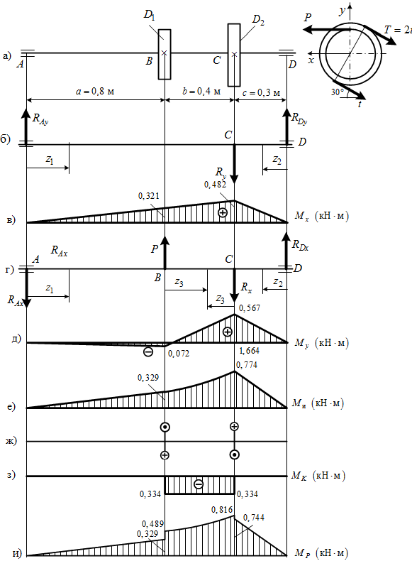

Рис.1. Расчетные схемы и эпюры к задаче 6

в) Подбор диаметра вала по третьей теории прочности (теории максимальных касательных напряжений).

Из анализа эпюр моментов, действующих в сечениях вала, следует, максимального значения эквивалентный момент достигает в сечении *C*.

Условие прочности вала

,

где  – момент сопротивления сечения вала при совместном изгибе и кручении;

МПа – допускаемое напряжение;

МПа – предел текучести для стали 30.

Тогда

мм.

Принимаем стандартное значение диаметра мм.  
Зачтена